深圳实验学校高中部2016-2017学年度第一学期第一阶段考试
高一化学
时间：90分钟 满分：100分 命题人：周雪琼
可能用到的相对原子质量：H 1 C 12 O 16 S 32 Cl 35.5 Na 23 N 14 K 39
第Ⅰ卷（共52分）
一、单项选择题（每小题只有一个选项符合题意，每小题2分，共36分）
1.在生产生活中，对于易燃、易爆、有毒的化学物质，按规定会在其包装上面贴上危险警告标签。下面所列物质，贴错了包装标签的是
选项 | A | B | C | D
物质 | 浓硫酸 | 汽油 | 酒精 | 氯酸钾
标签 | 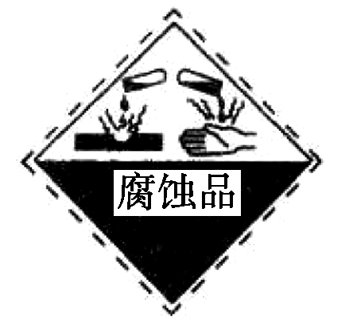 | 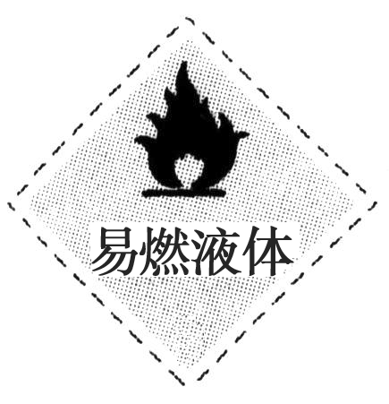 | 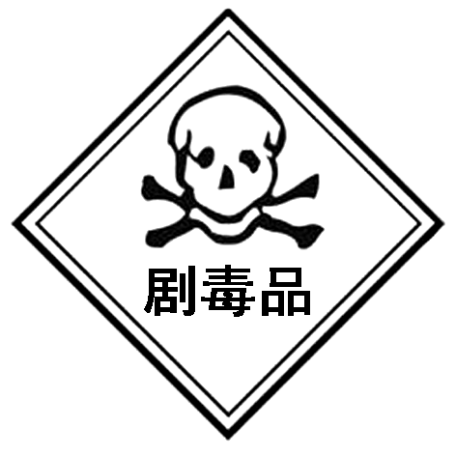 | 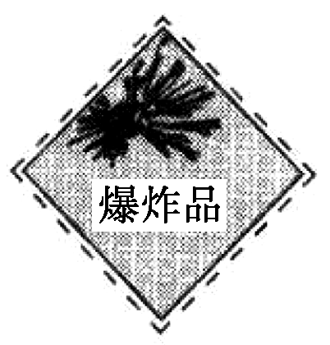

2．下列实验中，①配制一定物质的量浓度的溶液 ②pH试纸的使用 ③过滤 ④蒸发 ⑤溶解，均用到的仪器是

A．烧杯 B．漏斗 C．玻璃棒 D．胶头滴管
3．下列实验安全问题处理方法不正确的是
A．白磷应保存在水中，金属钠保存在煤油中
B．为了使过滤速率加快，可用玻棒在过滤器中轻轻搅拌，加速液体流动
C．点燃可燃性气体如H₂、CO前一定要检验纯度，防止不纯气体点燃发生爆炸
D．给试管中的液体加热时不时移动试管或加入碎瓷片，以免暴沸伤人
4．下列四种化学操作名称分别是
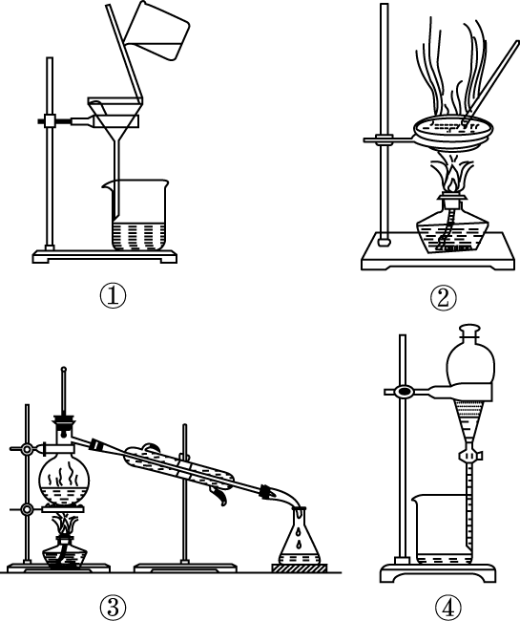
A．①过滤、②蒸发、③蒸馏、④分液
B．①过滤、②蒸馏、③蒸发、④分液
C．①蒸发、②蒸馏、③过滤、④分液
D．①分液、②蒸馏、③蒸发、④过滤
5．将碘水中的碘萃取出来的实验中，下列说法错误的是
A．分液漏斗使用前要检验它是否漏水
B．为保证分液漏斗内的液体顺利流出，需将上面的玻璃塞打开
C．注入碘水和萃取剂，倒转分液漏斗反复用力震荡后立即分液
D．分液时，分液漏斗下层液体从下口放出，上层液体从上口到出
6．现有以下混合液体：①汽油和氯化钠溶液 ②乙醇和水的混合液 ③氯化钠溶液和单
质溴，分离以上混合液体的正确方法依次是
A．分液、蒸馏、萃取 B．萃取、蒸馏、分液
C．分液、萃取、蒸馏 D．蒸馏、萃取、分液
7．除去下列物质中的杂质（括号内为杂质），所选用试剂及操作方法均正确的一组是
选项 | 待提纯的物质 | 选用的试剂 | 操作的方法
A | CaO（CaCO₃） | 水 | 溶解、过滤、结晶
B | Cu（CuO） | 稀硫酸 | 溶解、过滤、洗涤、干燥
C | CuSO₄（H₂SO₄） | 氢氧化钠溶液 | 过滤
D | CO₂（HCl） | 浓硫酸 | 洗气
8．实验室制取氧气的反应为2KClO₃=====2KCl＋3O₂↑，反应后从剩余物中回收MnO₂的操作顺序正确的是
A．溶解、过滤、蒸发、洗涤 B．溶解、过滤、洗涤、干燥
C．溶解、蒸发、洗涤、过滤 D．溶解、洗涤、过滤、加热
9.下列说法正确的是（N_{A}表示阿伏加德罗常数的值）
A.在常温常压下，11.2LN₂含有的分子数为0.5N_{A}
B.在同温同压下，相同体积的任何气体单质所含的原子数相同
C. 1mol/L的CaCl₂溶液中含有的Cl⁻⁻为2N_{A}
D. 在常温常压下，71gCl₂所含原子数为2N_{A}
10．若1 g CO中含有x个原子，则阿伏加德罗常数是
A．x/28 mol⁻¹ B．x/14 mol⁻¹ C．14x mol⁻¹ D．28x mol⁻¹
11．同温同压下，等质量的下列气体所占有的体积最大的是
A． HCl B．N₂ C．CO₂ D．SO₂
12．下列各溶液中，K⁺浓度最大的是
A. 0.8L0.4mol/L的KOH溶液 B. 0.2L0.15mol/L的K₃PO₄溶液
C. 1L0.3mol/L的 K₂SO₄溶液 D. 4L0.5mol/L的KHSO₄溶液
13.下列溶液中物质的量浓度为１mol/L的是
A．将40gNaOH固体溶于1L水中 B．将22.4LHCl气体溶于水配成1L溶液
C．将1L10 mol·L⁻¹的浓硝酸与9L水混合
D．10gNaOH固体溶解在水中配成250mL溶液
14．将同体积同物质的量浓度的KCl MgCl₂ FeCl₃三种溶液中的Cl⁻完全沉淀，则需同物质的量浓度AgNO₃的溶液的体积比为
A. 1：2：3 B. 6：3：2 C. 1：1：1 D. 3：2：1
15.将5 mol·L⁻¹的Al₂（SO₄）₃溶液a mL稀释至b mL，稀释后溶液中Al³⁺的物质的量浓度为
A．5a/b mol·L⁻¹ B．10a/b mol·L⁻¹ C．10b/a mol·L⁻¹ D．5b/a mol·L⁻¹
16. 在相同的温度和压强下，4个容器中分别装有4种气体。已知各容器中的气体和容器的容积分别是a.CO₂ 100 mL b.O₂ 200 mL c. N₂ 400 mL d.CH₄ 600 mL.则4个容器中气体质量由大到小的顺序是
A. a>b>c>d B. b>a>d>c C. c>d>b>a D. d>c>a>b
17．若以w₁和w₂分别表示物质的量浓度为c₁ mol/L和c₂ mol/L H₂SO₄溶液的质量分数，且2w₁＝w₂，则下列推断正确的是
A．2c₁＝c₂ B．2c₂＝c₁ C．c₁<c₂<2c₁ D．c₂>2c₁
18.实验室有aL含有MgSO₄与 K₂SO₄的混合溶液, 将它均分成两等份，一份加入含xmol NaOH的溶液，恰好使Mg²⁺完全沉淀；另一份加入含y mol BaCl₂的溶液，恰好使SO₄²⁻完全沉淀，则原混合溶液中c(K＋)（单位：mol/L)为
A．(y-2x)/a B．(y-x)/a C．2(2y-x)/a D．(2y-x)/a

二、双项选择题（每小题有二个选项符合题意，每小题4分，共16分）
19．偏二甲肼(C₂H₈N₂)是一种高能燃料，燃烧产生的巨大能量可作为航天运载火箭的推动力。N_{A}为阿伏加德罗常数，下列叙述正确的是
A．偏二甲肼(C₂H₈N₂)的摩尔质量为60 g
B．6.02×10²³个偏二甲肼(C₂H₈N₂)分子的质量为60 g
C．1 mol偏二甲肼(C₂H₈N₂)的质量为60 g/mol
D．60 g偏二甲肼(C₂H₈N₂)含有2N_{A}个氮原子
20．下列各组中，两种气体分子数一定相等是
A．质量相等、密度不等的N₂、CO B．同温同体积的NO、C₂H₆
C．体积相等、密度相等的CO、C₂H₄ D．同温同压强的NO、C₂H₆
21．下列实验操作或说法，正确的是
A. 配制5%食盐溶液100g时，将5g食盐放入烧杯中加95ml水搅拌溶解
B. 蒸馏时，可在烧瓶中加入几粒沸石或碎瓷片，以防止液体暴沸。
C. 某溶液中加入BaCl₂出现不溶于稀HNO₃的白色沉淀，则该溶液中一定含有SO₄^{2—}
D. 向碘水里加入酒精后振荡，可萃取出碘水中的单质碘
22.已知NaHCO₃既能与强酸溶液反应，也能与强碱溶液反应，NaHCO₃与NaOH反应时生成Na₂CO₃和水。为确定某溶液的离子组成，进行如下实验：
①测定溶液的pH，溶液显强碱性；
②取少量溶液加入稀盐酸至溶液呈酸性，产生无刺激性气味且能使澄清石灰水变浑浊的气体；
③向上述溶液中滴加Ba(NO₃)₂溶液，产生白色沉淀；
④取上层清液继续滴加Ba(NO₃)₂溶液至无沉淀时，再滴加AgNO₃溶液，产生白色沉淀。以下关于该溶液的推测不正确的是
A．一定有SO B．一定有CO
C．一定有Cl⁻ D．不能确定HCO是否存在
第Ⅱ卷（共48分）
三、填空题
23．(10分）实验室需用物质的量浓度均为1．0mol/L的NaOH溶液和稀H₂SO₄各450mL。
提供的试剂是：NaOH固体和98%的浓H₂SO₄（密度为1.84 g/cm³）及蒸馏水。
(1)实验开始时，需要检查 。
(2)请补充完整配制1．0mol/L的稀H₂SO₄450 mL的实验简要步骤：
①计算；②用量筒量取浓H₂SO₄____________mL；③溶解；④冷却并转移溶液；
⑤洗涤；⑥________；⑦摇匀。
(3)配制1.0 mol·L⁻¹的NaOH溶液450 mL的实验中两次用到小烧杯，其作用分别是 。
(4)在配制溶液实验中，下列操作引起结果偏低的有 （填序号）
A．配制时，容量瓶有少量蒸馏水
B．在烧杯中溶解NaOH固体或浓H₂SO₄，没有冷却到室温，直接转移到容量瓶
C．定容后经振荡、摇匀、静置，发现液面下降，再加适量的蒸馏水。
D．定容时，仰视容量瓶刻度线
E．用量筒量取浓硫酸时仰视读数。
F．将所配溶液从容量瓶转移到试剂瓶时，有少量溅出
24.(12分）CO₂是重要的化工原料，也是应用广泛的化工产品。CO₂与超氧化钾反应可产
生氧气：4KO₂+2CO₂＝2K₂CO₃+3O₂ 完成下列计算：
（1）.CO₂通入氨水生成NH₄HCO₃，写出生成NH₄HCO₃的化学方程式
。 NH₄HCO₃很容易分解放出氨气、二氧化碳气体。2.0mol
NH₄HCO₃完全分解，分解产物经干燥后的体积为_________L(标准状况).
⑵.5.0mol CO₂在密封舱内和KO₂反应后全部转化为O₂,则需要KO₂质量至少 为 克
⑶.有CO₂与NH₃的混合气体共105 g，其物质的量为3.0 mol。求出混合气体的平均摩尔
质量和混合气体中CO₂的分子数。（要求写出计算过程）

25．（12分）
Ⅰ、海水是取之不尽的化工原料资源，从海水中可提取各种化工原料。试回答下列问题：
为了除去粗盐中Ca²⁺、Mg²⁺、SO₄²⁻及泥沙，可将粗盐溶于水，然后进行下列五项操作。①过滤 ②加过量NaOH溶液 ③加适量盐酸 ④加过量Na₂CO₃溶液 ⑤加过量BaCl₂溶液。其中正确的操作顺序是 。其中除去Mg²⁺的离子方程式 。
(提示：酸、碱、盐在溶液中的反应实际是离子之间的反应，用实际参加反应的离子符号表示离子反应的式子叫离子方程式。如盐酸与氢氧化钠溶液反应的离子方程式为： H⁺+OH⁻＝H₂O）

Ⅱ、海洋植物如海带、海藻中含有丰富的碘元素，碘元素以碘离子(I⁻⁻)的形式存在。在含碘离子的溶液中通入适量氯气，可以生成单质碘：2KI＋Cl₂===2KCl＋I₂。某课外活动小组欲从海藻中提取碘，设计如下流程：
――→――→――→――→ ――→ ――→
(1)指出提取碘的过程中有关的实验操作的名称：①________、④________。
(2)实验③中用到的玻璃仪器 。
(3)下列海产品中，可用于工业上大量提取碘的是________(填序号)。
A．贝壳 B．紫菜 C．鱼 D．海带
26．（14分）碳酸钠是造纸、玻璃、纺织、制革等行业的重要原料。工业碳酸钠(纯度约为98%)中含有Ca²⁺、Mg²⁺、Fe³⁺、Cl－和 SO₄^{2－}等杂质，提纯的工艺流程如下。
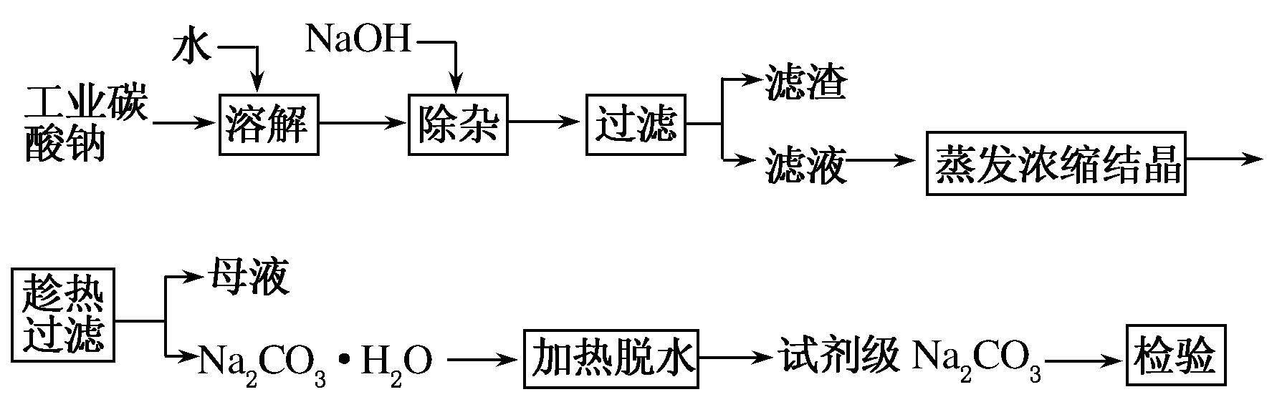
已知碳酸钠的溶解度(S)随温度变化的曲线如图所示。
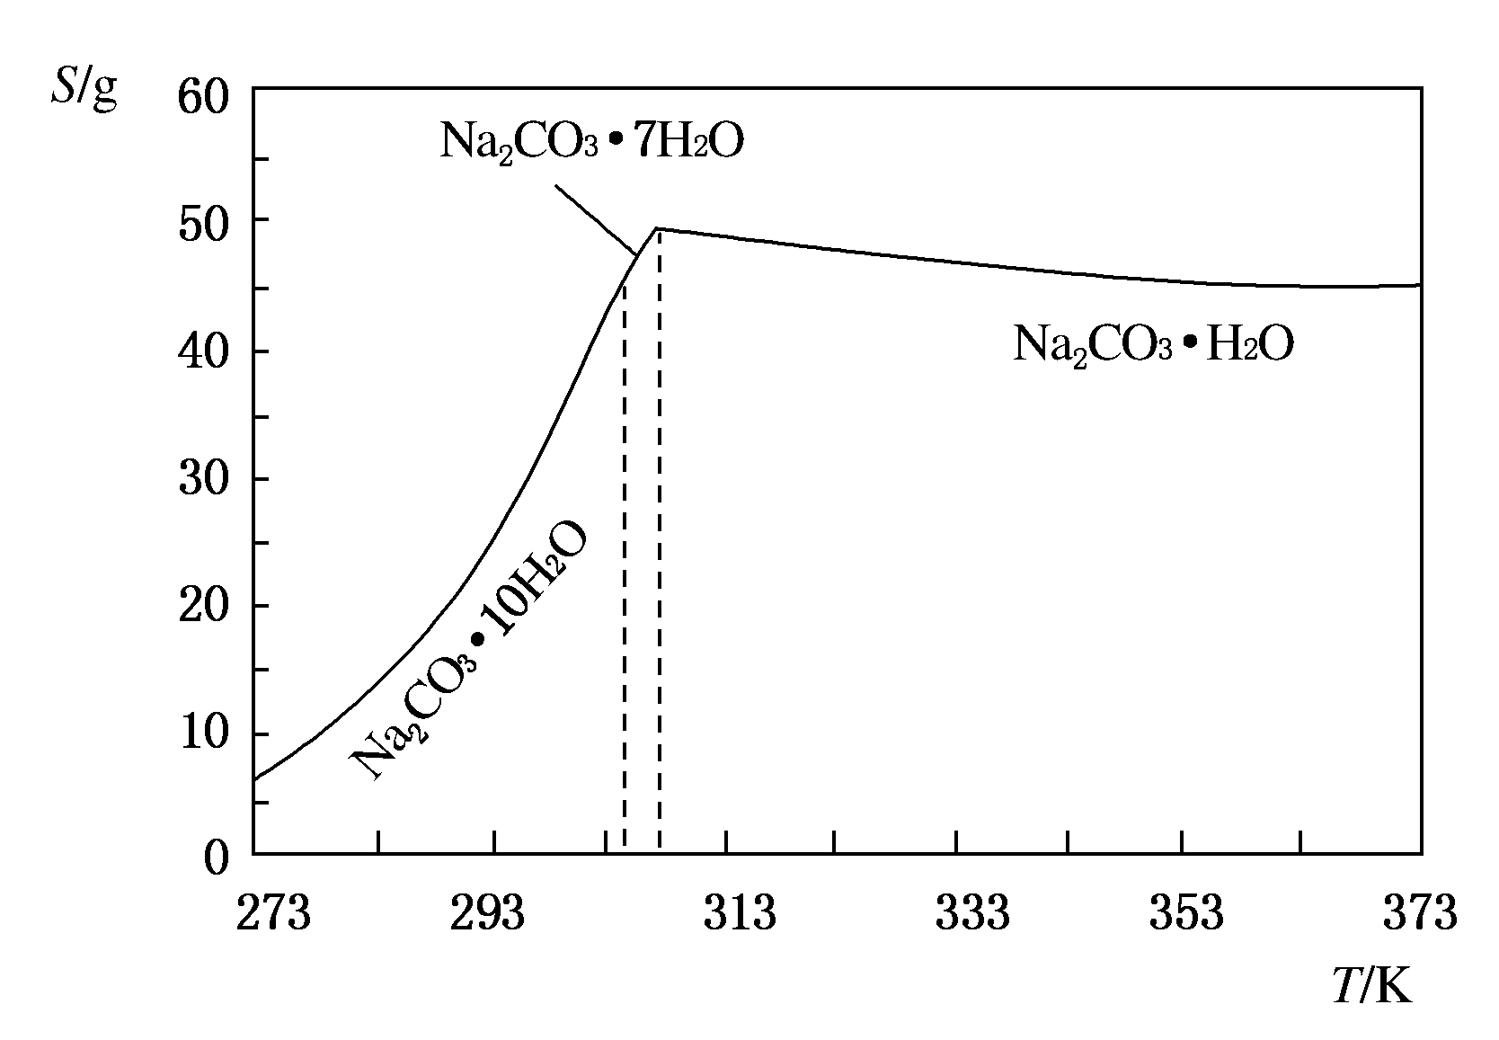
回答下列问题：
(1) 工业碳酸钠加水溶解过程中发生反应的离子方程式为 。
滤渣的主要成分为 。
(2)实验室进行蒸发浓缩结晶用到的主要仪器有 、________、酒精灯等。
(3)“趁热过滤”的目的是使析出的晶体为Na₂CO₃·H₂O，防止
。写出Na₂CO₃·H₂O加热脱水的化学方程式
。
(4)晶体表面沾有母液的处理方法是________(填操作名称)，检测此操作已经完成的方法和现象是___________________________________________________。
(3)防止因温度过低而析出Na₂CO₃·10H₂O晶体，令后续的加热脱水耗费较长时间（2分）Na₂CO₃·H₂O ＝Na₂CO₃·H₂O（2分）
(4)洗涤（2分） 取少量洗涤后所得溶液，加入盐酸酸化，再加入2～3滴BaCl₂溶液，无沉淀产生，说明已洗涤干净(其他答案合理即可) （

